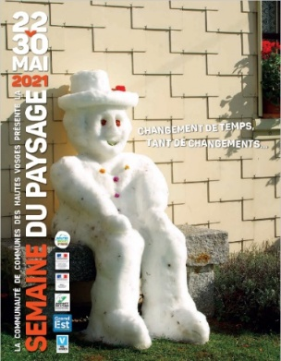
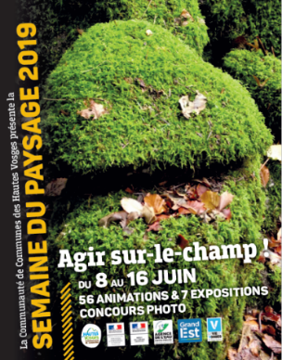
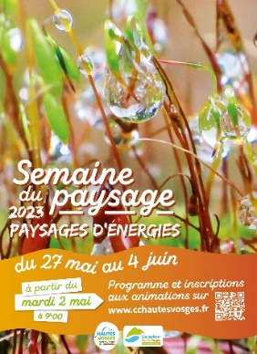
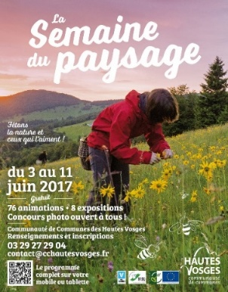
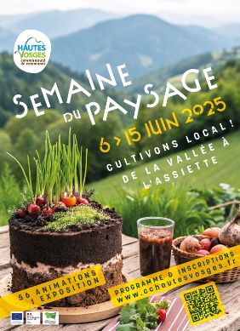

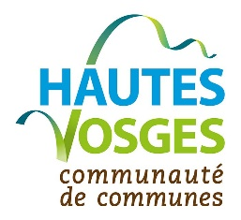

Appel à projets
SEMAINE DU PAYSAGE 2027

La Semaine du paysage est un évènement organisé tous les 2 ans par la Communauté de Communes des Hautes Vosges, en alternance avec le Festival des Arts Mélangés. Elle propose des animations sur les 14 communes du territoire.

La Semaine du paysage 2027 se déroulera du vendredi 14 au lundi 17 mai 2027.

Cette édition est structurée autour de l’eau avec comme titre :
Au fil de l’eau, un territoire vivant

Chaque projet devra ainsi sensibiliser le public autour de cette thématique.

Plus largement ce titre permettra d’aborder les thèmes suivants :
- Le paysage,
- La ressource en eau et l’habitat,
- La ressource en eau et les conséquences du changement climatique,
- Les milieux naturels et la biodiversité,
- La ressource en eau et les activités humaines,
- La santé et le bien-être autour de l’eau,
- …

Vous êtes à présent sollicités pour transmettre une proposition d’intervention pour cet évènement. Toutes les formes de propositions sont susceptibles d’être étudiées : expositions, conférences, projections, animations, etc.

La Communauté de Communes disposant d’une enveloppe budgétaire globale de 10 000 € pour financer l’ensemble de la programmation (visant 30 à 35 animations sur le territoire), le comité de sélection sera particulièrement attentif cette année à la pertinence et aux coûts des projets proposés.

Les choix s’orienteront vers les projets offrant la meilleure adéquation entre le thème de l’événement, le public visé, l'originalité de l'animation et la juste maîtrise des coûts. Les partenariats locaux et les projets co-construits seront vivement encouragés afin d'optimiser les budgets de chaque intervention.
Pour chaque proposition d’animation, vous devrez compléter une fiche de présentation de projet que vous trouverez ci-dessous.

Les propositions tarifaires devront faire l’objet d’un devis intégrant l’ensemble des éléments demandés sur le modèle ci-joint.

La communication autour de cet évènement et les inscriptions seront gérées par la Communauté de communes des Hautes Vosges.

Calendrier de l’appel à projets :

Afin d’organiser au mieux cet évènement, vos propositions sont attendues au plus tard le 8 novembre 2026. Au-delà de cette date, les dossiers non reçus ou restants incomplets ne pourront pas être acceptés.

Les propositions sont à adresser par mail à l’adresse suivante : paysage@cchautesvosges.fr

N’hésitez pas à contacter la Communauté de communes si vous souhaitez obtenir des précisions :
Communauté de Communes des Hautes Vosges
24, Rue de la 3ème DIA
88310 Cornimont
Tél : 03 29 24 02 88
Courriel : paysage@cchautesvosges.fr

Il est rappelé que les projets devront se dérouler sur le territoire de la Communauté de communes des Hautes Vosges.
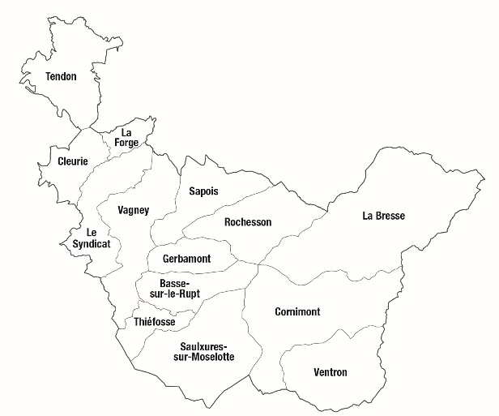

Territoire de la Communauté de communes des Hautes Vosges

6ème Semaine du Paysage (14 au 17 mai 2027) – Titre « Au fil de l’eau, un territoire vivant ».

Fiche de présentation de votre projet (à retourner par mail à l’adresse paysage@cchautesvosges.fr avant le 08/11/2026)

Identification de votre organisme
Nom :
Adresse du siège social :
Code postal : Commune :
Tél :
Courriel :
Personne en charge du projet :
Numéro d’assuré (responsabilité civile) :

Intitulé de votre action :

Descriptif sommaire de votre animation :
Nom(s) du ou des intervenants :
Jour(s) et horaire(s) souhaitée(s) :

Durée :
Public visé (adultes, enfants, familles, séniors…) et le nombre maximum de participants :
Lieu avec adresse précise du projet + point de rendez-vous ou de covoiturage précis si nécessaire (l’animation devra se dérouler sur le territoire de la CCHV) :

Un lieu de repli en cas de mauvais temps devra être proposé pour les animations qui le nécessiteraient (c’est au porteur de projet de faire la réservation du lieu de repli) :
Toutes informations utiles (exemple : condition d’âge, besoin d’accompagnement d’un adulte, équipements spécifiques, niveau de difficulté, durée ou distance du parcours, accessibilité PMR…) :
Concernant les expositions, les projections, les conférences… : merci également de préciser la salle, les horaires, et toutes conditions particulières nécessaires à leur bonne organisation. C’est au porteur de projet de gérer la réservation des salles :

Résumé du projet en vue d’une communication dans une brochure intercommunale spéciale Semaine du Paysage (50 mots)
J’autorise la Communauté de communes à :  - utiliser les photos envoyées avec cession de droit d’auteur à usage unique (communication autour de la Semaine du paysage)  - prendre des photographies le jour de l’animation et ensuite à les utiliser (communication autour de la Semaine du paysage)  Je m’engage à assurer la bonne conduite de l’animation : | Commune, date et signature :  Fait à le  Signature :
Pièces à joindre à ce dossier :
- une photo représentative de l’animation (format jpeg résolution qualité maximale),
- un logo de l’organisme (format jpeg résolution qualité maximale) pour la brochure de communication,
- une copie de votre attestation d’assurance (responsabilité civile)

Si votre projet fait l’objet d’un devis, transmettre aussi (cf. exemple devis ci-dessous) :
- un devis détaillé comportant : votre adresse, vos coordonnées, votre numéro de Siret, l’adresse complète de la Communauté de Communes, la mention à l’occasion de la Semaine du paysage 2027, votre assujettissement ou non à la TVA …
- un RIB

Votre adresse
Vos coordonnées

Communauté de Communes
des Hautes Vosges
24, Rue de la 3ème DIA - 88310 Cornimont
N° Siret : 200 096 634 00015
Votre numéro de Siret

A , le / /

DEVIS

A l’occasion de la Semaine du Paysage 2027

SPECIMEN
Préciser le contenu de la prestation ainsi que l’assujettissement ou non à la TVA.

Lu et approuvé le à

Signature

